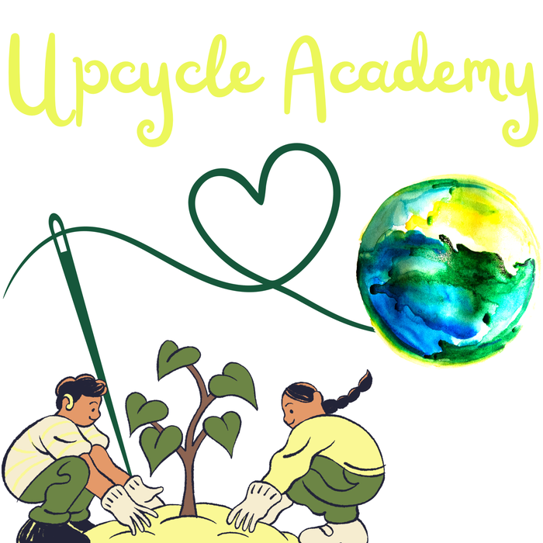 | CONVENTION DE DISTRIBUTION DES KITS  Partenaires de distribution : bailleurs sociaux, opérateur de mobilité, acteurs de l’enfance et de la jeunesse  Modèle indicatif · à faire valider par un conseil juridique · passages entre crochets à compléter

Entre : Upcycle Academy, [forme juridique, SIREN], 862 route de Saint-Laurent-du-Var, ZA Les Nertières, 06610 La Gaude, représentée par Sarah TENAFER, [fonction], ci-après « Upcycle Academy »,
Et : [Partenaire de distribution], [forme juridique, SIREN], [adresse], représenté par [nom, fonction], ci-après « le Partenaire ».
1 Objet

La présente convention fixe les conditions dans lesquelles Upcycle Academy remet au Partenaire des objets et kits (tote-bags, sacs bourse, trousses, kits à lacer, kits de géométrie) issus de la valorisation d’équipements de protection individuelle (EPI) jetables collectés auprès d’industriels du Pays de Grasse, pour que le Partenaire les offre gratuitement à ses locataires, clients ou publics.
2 Kits remis

Nature des kits et contenu : [description, notice incluse]. Quantités : [nombre] kits, livrés en [nombre] remises selon le calendrier de l’annexe A. Les kits sont remis à titre gratuit par Upcycle Academy ; leur conformité selon le public visé est vérifiée avant remise : [référentiel à confirmer].
3 Engagements du Partenaire

Offrir les kits gratuitement, sans contrepartie ni revente. Les remettre au public visé : [locataires, clients, voyageurs, enfants et familles]. Conserver une trace de la distribution (date, lieu ou canal, quantité). Déclarer chaque trimestre le nombre de kits remis et le nombre de bénéficiaires estimé, au moyen de la fiche de l’annexe B.
4 Engagements d’Upcycle Academy

Fabriquer, contrôler et remettre les kits au Partenaire avec un bon de remise. Fournir la notice et, sur demande, la preuve de contrôle du lot. Intégrer les quantités distribuées et le nombre de bénéficiaires au rapport d’impact mensuel, communiqué chaque trimestre destiné aux industriels, dans le respect de la présente convention.
5 Traçabilité

Chaque lot de kits est rattaché à un numéro de lot lié aux codes de suivi dont la matière est issue (UA-GR-01 à UA-GR-20). Le bon de remise reprend le numéro de lot, la date et la quantité.
6 Confidentialité et communication

À la demande des industriels, leurs marquages, logos et noms sont détruits ; aucun industriel n’est nommé auprès des bénéficiaires sans son accord écrit. Chaque Partie peut citer l’autre et utiliser son nom ou son logo pour communiquer sur l’opération après accord écrit préalable sur le support concerné.
7 Données personnelles

Aucune donnée nominative sur les bénéficiaires n’est transmise à Upcycle Academy : seuls des volumes agrégés sont déclarés. Le Partenaire demeure responsable de ses propres traitements de données.
8 Sécurité et responsabilité

Le Partenaire informe sans délai Upcycle Academy de toute réclamation ou incident lié à un kit. Chaque Partie est assurée pour les activités qui la concernent : [références des contrats]. En cas de doute sur un lot, les kits concernés sont retirés de la distribution.
9 Durée, évolution et résiliation

La convention court du [date] au [date] et peut être prolongée par avenant. Chaque Partie peut y mettre fin par écrit avec un préavis de [x] jours. Elle est soumise au droit français ; tout litige relève du tribunal compétent de [ville].

Pour Upcycle Academy | Pour le Partenaire
Nom, fonction, date, signature | Nom, fonction, date, signature

A | Annexe A : bon de remise des kits (modèle)

Date | N° de lot | Nature des kits | Quantité | Lieu de remise | Signature Partenaire

B | Annexe B : déclaration trimestrielle du Partenaire (modèle)

Indicateur | Valeur
Période (du … au …)
Kits remis aux bénéficiaires
Nombre de bénéficiaires estimé
Public (locataires, clients, enfants, autres)
Canal ou lieu de distribution
Observations, retours, incidents

